110年9月28日餐點照片
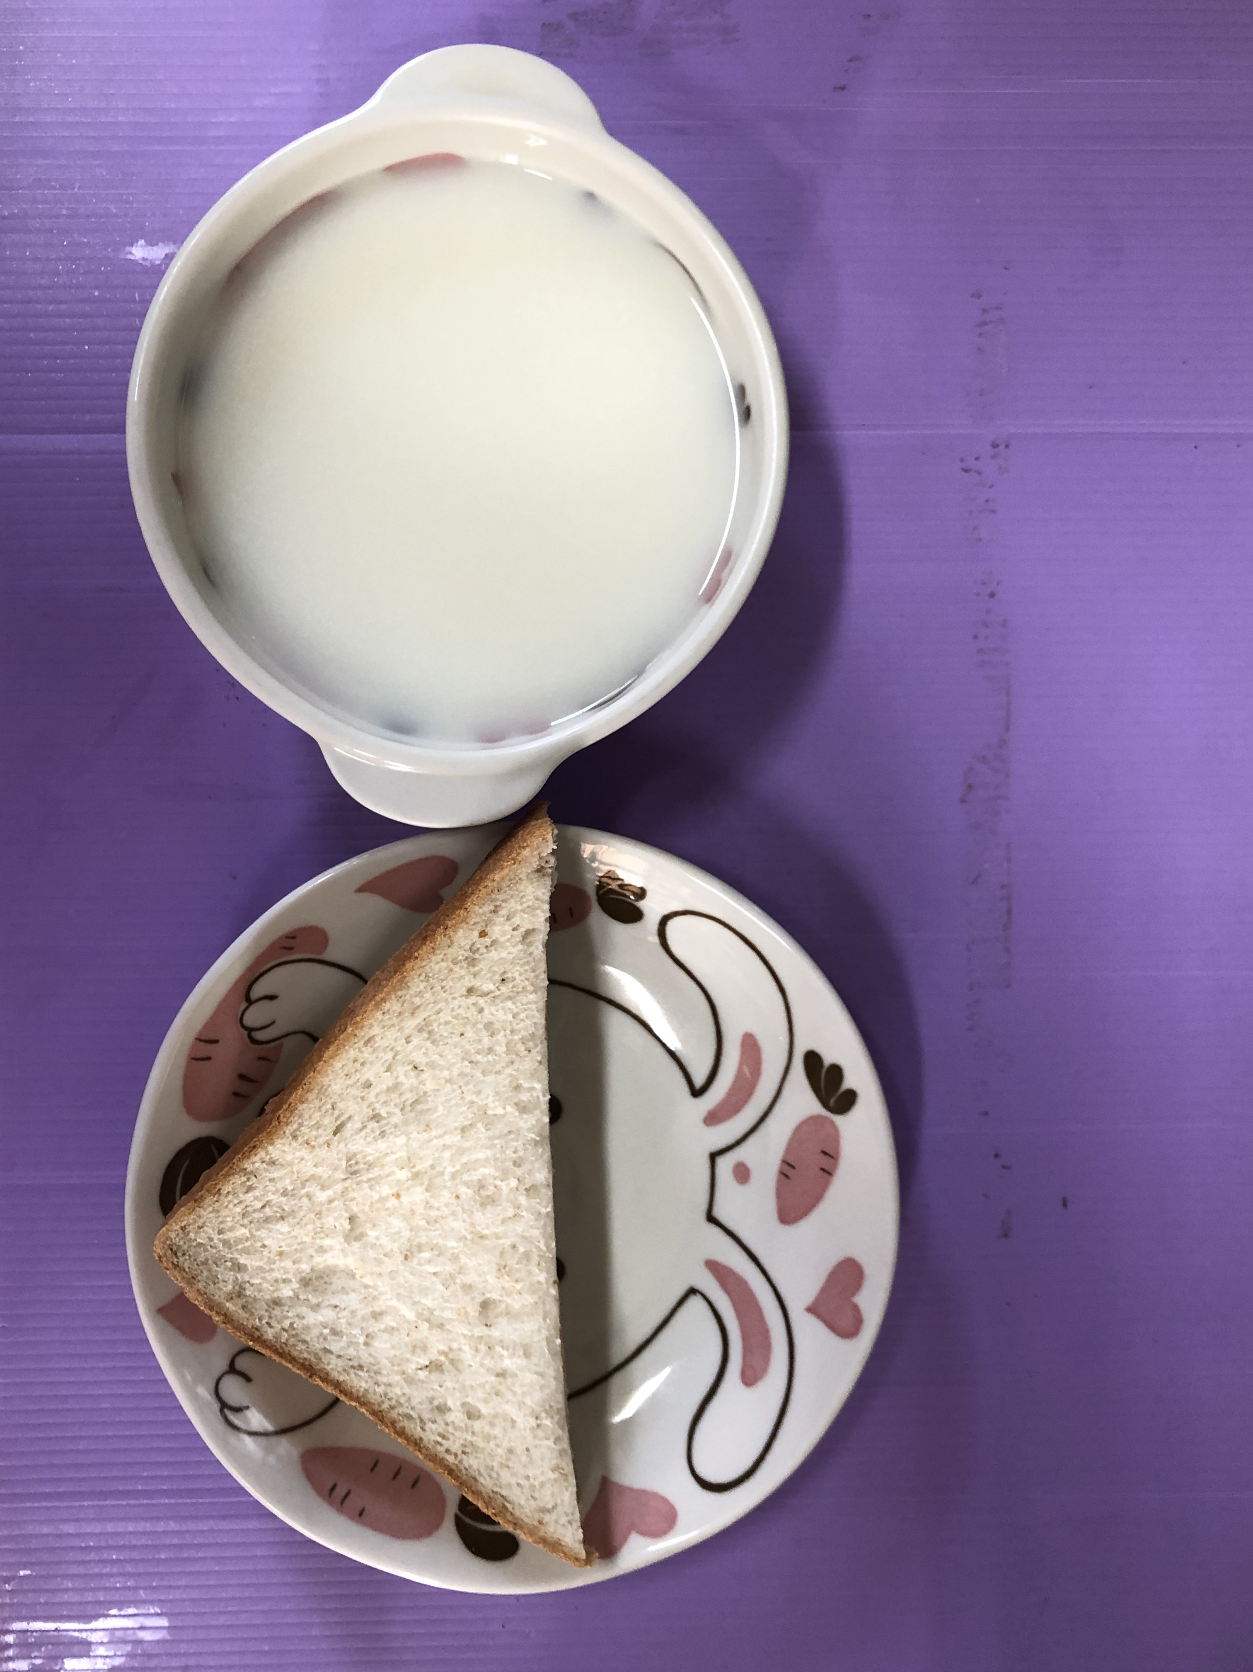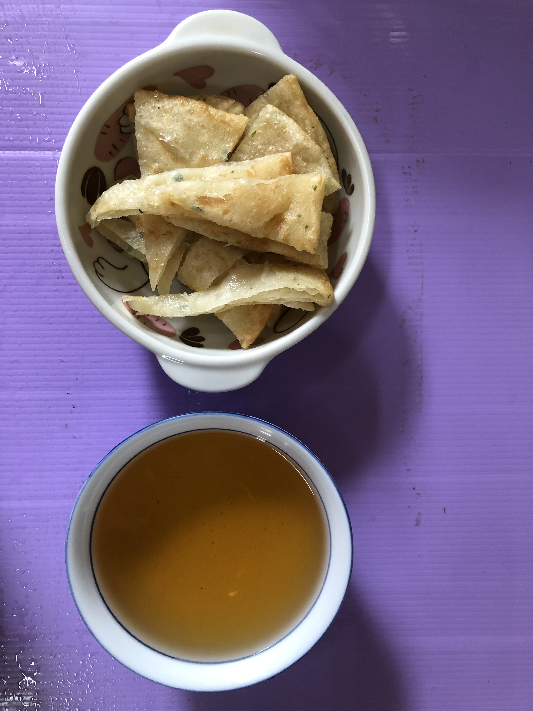
早餐(奶香土司、牛奶) 下午點心(蔬菜餅、冬瓜茶)
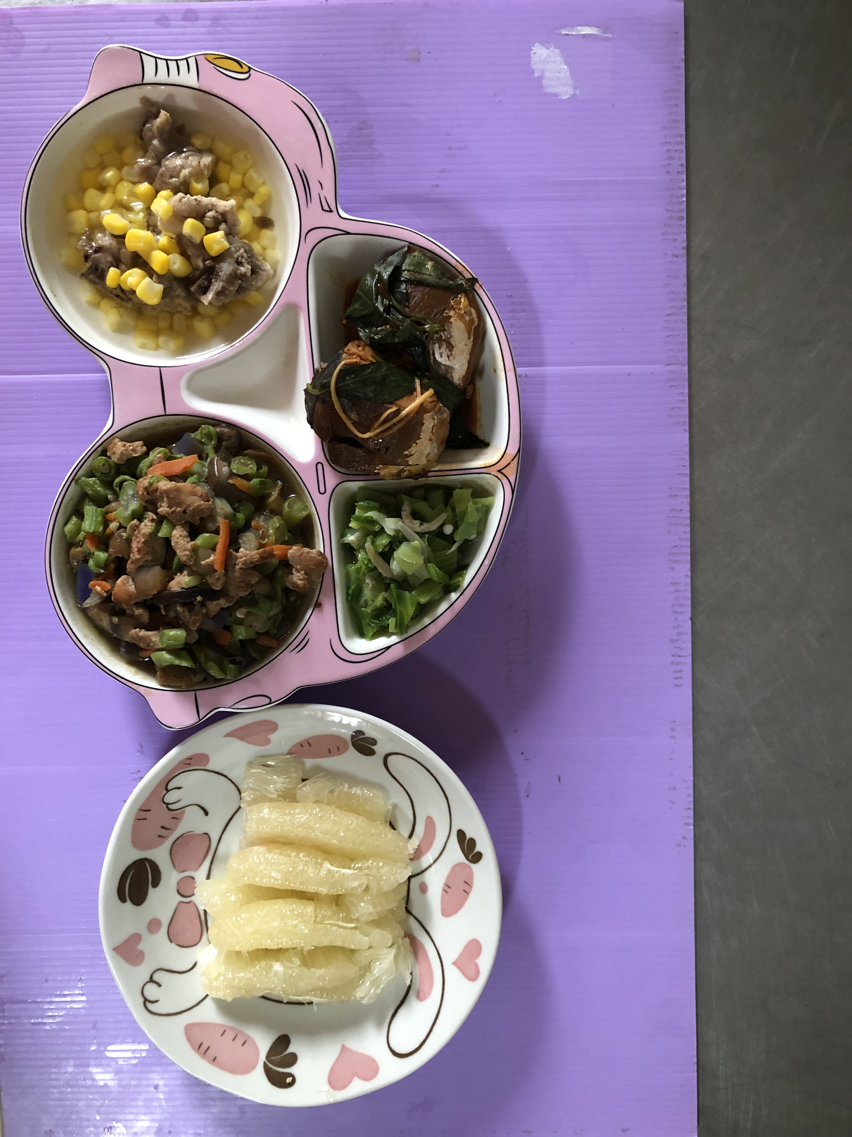
午餐(茄汁鮮魚、五彩雞丁、炒青菜、排骨玉米湯、水果)

